**ESCUELA POLITÉCNICA NACIONAL**

ESCUELA DE FORMACIÓN DE TECNÓLOGOS

**REDES DE COMPUTADORES I**

|  |  |
| --- | --- |
|  | |
| ASIGNATURA: | Redes de Computadores I |
| PROFESOR: | Ing. Cesar Gallardo |
| PERÍODO ACADÉMICO: | Sep. 2015 - Feb. 2016 |
|  | |

**TAREA Nº 7**

|  |  |  |
| --- | --- | --- |
|  | | |
| TÍTULO:  **IPV4 - IPV6** | | |
| **ESTUDIANTE** | | |
| SANCHEZ ARTEAGA FREDY VICENTE | | |
|  | | |
|  | | |
|  | | |
| FECHA DE REALIZACIÓN: | | 10 de diciembre de 2015 |
| FECHA DE ENTREGA: | | 16 de diciembre de 2015 |
|  |
|  |
|  | | |

TABLA DE CONTENIDO

1 TEMAS DE LA TAREA 1

IPV4 – IPV6 1

2 OBJETIVOS 1

3 DESARROLLO 1

Direccionamiento de Red: IPV4 1

Subredes con mascara de longitud variable: 1

Protocolos de enrutamiento 2

Alternativas 2

Direccionamiento de Red: IPV6 2

Origen 2

Estructura IPV6 3

3. Paquetes IP eficientes y extensibles 3

6. Capacidad de etiquetas de flujo. 4

7. Autoconfiguración: la autoconfiguración de direcciones es más simple. 4

8. Renumeración y "multihoming" 4

Transición a IPv6 4

4. CONCLUSIONES 4

5. RECOMENDACIÓN 4

6. BIBLIOGRAFIA 4

# TEMAS DE LA TAREA

## IPV4 – IPV6

# OBJETIVOS

* Determinar que son las redes con mascara de longitud variable con cada uno de sus tipos VLSM y CIDR.
* Identificar las características y funcionamiento de IPv6.

# DESARROLLO

## Direccionamiento de Red: IPV4

El direccionamiento es una función clave de los protocolos de capa de Red que permite la transmisión de datos entre hosts de la misma red o en redes diferentes. El Protocolo de Internet versión 4 (IPv4) ofrece direccionamiento jerárquico para paquetes que transportan datos.

Diseñar, implementar y administrar un plan de direccionamiento IPv4 efectivo asegura que las redes puedan operar de manera eficaz y eficiente.

Este capítulo examina detalladamente la estructura de las direcciones IPv4 y su aplicación en la construcción y prueba de redes y subredes IP. [1]

### Subredes con mascara de longitud variable:

#### VLSM

VLSM es la sigla de Variable Length Subnet Masks o, en español, máscara de subred de longitud variable o máscara variable. Básicamente es la técnica por la cual se diseña un esquema de direccionamiento usando varias máscaras en función de la cantidad de hosts, es decir, la cantidad de hosts determina la longitud de la máscara o longitud del prefijo de red. ¿Y para qué el término? pues para diferenciarlo de la antigua forma de diseñar subredes: máscara única o máscara fija, es decir, cuando diseñábamos con ese paradigma, sólo se podía elegir una máscara de subred o longitud del prefijo de red, lo cual implicaba que la red más grande mandaba y que las redes más pequeñas estaban obligadas a ser ineficientes porque tendrían obligatoriamente una capacidad sin uso que, probablemente, nunca se iba a necesitar y nunca se podría recuperar porque el esquema sólo admite una sola máscara. [2]

El uso de VLSM para asignar las direcciones permitió aplicar las guías de división en subredes para agrupar hosts según:

* Agrupación basada en ubicación geográfica común
* Agrupación de hosts utilizados para propósitos específicos
* Agrupación basada en propiedad [1]

#### CIDR

CIDR es una sigla que significa Classless Inter-Domain Routing o, en español, Enrutamiento interdominio sin clase y consiste en la capacidad de un enrutador de usar protocolos que no consideran las clases como los límites naturales de las subredes. En otras palabras, CIDR significa que un protocolo de enrutamiento tiene en cuenta el direccionamiento VLSM en sus actualizaciones de enrutamiento y puede enviar actualizaciones incluyendo las máscaras de subred (porque no es una sólo sino una diferente para cada subred). El objetivo de CIDR es permitir un esquema de sumarización flexible, en especial para los enrutadores en el backbone de Internet que eran aquellos cuya tabla de enrutamiento era tan grande que estaban llegando a su límite antes de tiempo. [2]

### Protocolos de enrutamiento

Los [protocolos de enrutamiento](https://es.wikipedia.org/wiki/Protocolo_de_enrutamiento) que soportan VLSM deben mantener y enviar, cuando difundan la información de su [tabla de enrutamiento](https://es.wikipedia.org/wiki/Tabla_de_enrutamiento) a través de la red, la máscara de subred asociada a cada una de las direcciones IP de cada entrada o ruta de encaminamiento.

Ejemplos de protocolos de encaminamiento que admiten VLSM son [RIP versión 2](https://es.wikipedia.org/wiki/RIP_(protocolo)#RIPv2),[OSPF](https://es.wikipedia.org/wiki/OSPF), las versiones más recientes de [BGP](https://es.wikipedia.org/wiki/BGP), y [EIGRP](https://es.wikipedia.org/wiki/EIGRP). [3]

### Alternativas

Una alternativa para ahorrar las escasas direcciones públicas, es utilizar [direcciones privadas](https://es.wikipedia.org/w/index.php?title=Direcciones_privadas&action=edit&redlink=1) ([RFC 1918](https://tools.ietf.org/html/rfc1918)), en combinación con traducción [NAT](https://es.wikipedia.org/wiki/NAT), especialmente en las direcciones que no necesitan ser alcanzados desde fuera de la red interna. También es posible, en algunos casos, que un enlace serial se "preste" la dirección IP de otro enlace conectado al mismo router; sin embargo, esto implica la desventaja de que ya no se puede acceder directamente a ese enlace, por ejemplo, mediante un [ping](https://es.wikipedia.org/wiki/Ping).

La alternativas de VLSM son más propias para el tipo de enrutamiento, en cuestiones de [IPv6](https://es.wikipedia.org/wiki/IPv6) es sumamente importante tener en cuenta las solicitudes dadas por el servidor para así poder crear el pool de direcciones dadas por el router inalámbrico. [3]

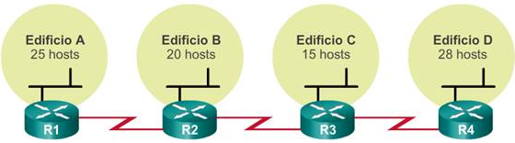

## Direccionamiento de Red: IPV6

### Origen

El motivo básico para crear un nuevo protocolo fue la falta de direcciones. IPv4 tiene un espacio de direcciones de 32 bits, en cambio IPv6 ofrece un espacio de 128 bits. El reducido espacio de direcciones de IPv4, junto al hecho de falta de coordinación para su asignación durante la década de los 80, sin ningún tipo de optimización, dejando incluso espacios de direcciones discontinuos, generan en la actualidad, dificultades no previstas en aquel momento. [3]

A principios de los años noventa, el Grupo de trabajo de ingeniería de Internet (IETF) centró su interés en el agotamiento de direcciones de red IPv4 y comenzó a buscar un reemplazo para este protocolo. Esta actividad produjo el desarrollo de lo que hoy se conoce como IPv6. [4]

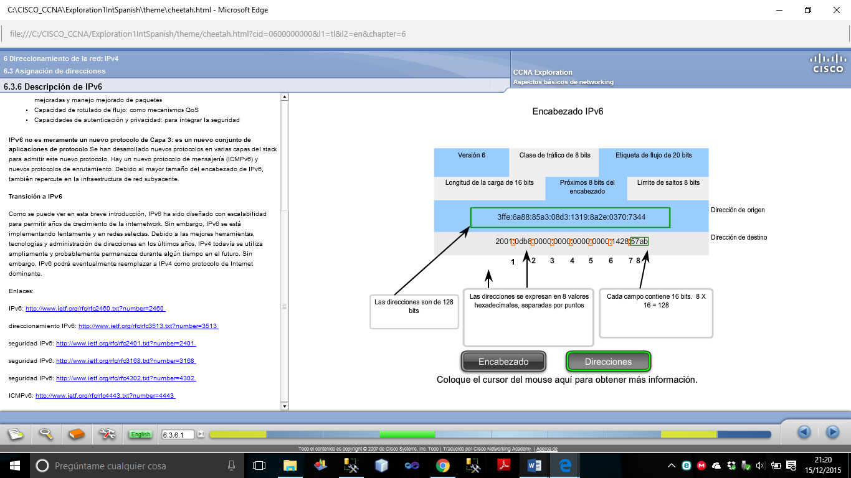Crear mayores capacidades de direccionamiento fue la motivación inicial para el desarrollo de este nuevo protocolo. También se consideraron otros temas durante el desarrollo de IPv6, como:

* Manejo mejorado de paquetes
* Escalabilidad y longevidad mejoradas
* Mecanismos QoS (Calidad del Servicio)
* Seguridad integrada [3]

Para proveer estas características, IPv6 ofrece:

* Direccionamiento jerárquico de 128 bits: para expandir las capacidades de direccionamiento
* Simplificación del formato de encabezado: para mejorar el manejo de paquetes
* Soporte mejorado para extensiones y opciones: para escabilidad/longevidad mejoradas y manejo mejorado de paquetes
* Capacidad de rotulado de flujo: como mecanismos QoS
* Capacidades de autenticación y privacidad: para integrar la seguridad [1]

### Estructura IPV6

#### Mayor espacio de direcciones.

El tamaño de las direcciones IP cambia de 32 bits a 128 bits, para soportar: más niveles de jerarquías de direccionamiento y más nodos direccionales. [2]

#### Simplificación del formato del Header.

Algunos campos del header IPv4 se quitan o se hacen opcionales. [2]

#### **Paquetes IP eficientes y extensibles**

Sin que haya fragmentación en los routers, alineados a 64 bits y con una cabecera de longitud fija, más simple, que agiliza su procesado por parte del router. [2]

#### Posibilidad de paquetes con carga útil (datos) de más de 65.355 bytes.

#### Seguridad en el núcleo del protocolo (IPsec).

El soporte de IPsec es un requerimiento del protocolo IPv6. [2]

### Capacidad de etiquetas de flujo.

Puede ser usada por un nodo origen para etiquetar paquetes pertenecientes a un flujo (flow) de tráfico particular, que requieren manejo especial por los routers IPv6, tal como calidad de servicio no por defecto o servicios de tiempo real. Por ejemplo video conferencia. [2]

### Autoconfiguración: la autoconfiguración de direcciones es más simple.

Especialmente en direcciones Aggregatable Global Unicast, los 64 bits superiores son seteados por un mensaje desde el router (Router Advertisement) y los 64 bits más bajos son seteados con la dirección MAC (en formato EUI-64). En este caso, el largo del prefijo de la subred es 64, por lo que no hay que preocuparse más por la máscara de red. Además el largo del prefijo no depende en el número de los hosts por lo tanto la asignación es más simple. [2]

### Renumeración y "multihoming"

Facilitando el cambio de proveedor de servicios. [2]

### Transición a IPv6

Como se puede ver en esta breve introducción, IPv6 ha sido diseñado con escalabilidad para permitir años de crecimiento de la internetwork. Sin embargo, IPv6 se está implementando lentamente y en redes selectas. Debido a las mejores herramientas, tecnologías y administración de direcciones en los últimos años, IPv4 todavía se utiliza ampliamente y probablemente permanezca durante algún tiempo en el futuro. Sin embargo, IPv6 podrá eventualmente reemplazar a IPv4 como protocolo de Internet dominante. [1]

# CONCLUSIONES

* La diferencia entre el protocolo IPv4 e IPv6 está referenciada por su capacidad. IPv4 usa solo 32 bits para su direccionamiento y el protocolo IPv6 utiliza 128 para sus direcciones de host.
* Se tiene que tomar en cuenta todos los requerimientos necesarios de hardware para poder pasar de IPv4 a IPv6.

# RECOMENDACIÓN

* Utilizar la tecnología IPv6 debe ser implementada para ver cuáles son los resultados dentro de un entorno de actividad concurrente.

# BIBLIOGRAFIA

|  |  |
| --- | --- |
| [1] | Orbit-Computer Solutions.com (en inglés), Enhanced Interior Gateway Routing Protocol (EIGRP) , 2013. [En línea]. Available: http://www.orbit-computer-solutions.com/Understanding-EIGRP--Enhanced-Interior-Gateway-Routing-Protocol-.php. [Último acceso: 11 12 2015]. |
| [2] | CISCO CNNA, «Aspectos Basicod NEtworking,» Cisco System Inc, 2007. [En línea]. Available: C:/CISCO_CCNA/Exploration1IntSpanish/index.html. [Último acceso: 08 Noviembre 2015]. |
| [3] | R. Sergio, «Introducción al IPv6,» 2005. [En línea]. Available: http://www.rau.edu.uy/ipv6/queesipv6.htm. [Último acceso: 13 12 2015]. |
| [4] | CISCO, «Direcionamienro de red:IPv4,» CISCO, [En línea]. Available: CISCO_CCNA/Exploration1IntSpanish/index.htm. [Último acceso: 2015 Diciembre 10]. |